작품 요약서
- Basic Data
작품명 | Easy Posting |  |  | 지원분야 | Software
개발인원 | 1 명 | 본인역할 | PL | 개발기간 | 2013.11  ~ 2013.12
개발환경 | Microsoft Windows 7 Ultimate (64bit),  .Net Framework 4 Client Profile
개발언어 | C#, WPF
개발툴 | Microsoft Visual Studio 2010
작품소개  (요약) | 스크린 캡쳐, 웹툰(web+cartoon) 형식으로 이미지 파일 생성이 가능한 프로그램입니다. 또한 ID와 Pass을 입력하지 않은 OAuth 방식으로 접속하여 text및 Image을 누구나 손쉽게 Posting 하고자 제작하게 되었습니다.
작품내용 | 1. 스크린 캡쳐(Capture a Screen Shot)  일반적으로 스크린 캡쳐를 할 시에는 키보드 상단에 있는 Print Screen Sys Rq를 누르고 그림판을 실행시켜서 Ctrl + V 한 다음에 파일 저장을 눌러 이미지를 생성 합니다. 그리고 다른 화면을 다시 Print Screen Sys Rq를 누르고 그림판에 Ctrl + V 하게 되는 반복적인 행동을 하게 됩니다. 이러한 불편한 점을 해소 하고자 Easy Posting 에서는 스크린 캡쳐를 사용하게 되면 따로 Ctrl + V 하지 않아도 Imagebox에 바로 나타나게 되며, 영역선택, 윈도우 등 다양한 스크린 캡쳐 기능 선택이 가능합니다. 또한, Ink와 Shape, Icon 등 간단한 DrawTool도 사용이 가능합니다.  2. 웹툰(web+cartoon)  웹툰이란 하나의 화면에, 위에서 아래로 스크롤되는, 공간에 구속되지 않는 표현 방식을 활용한 스토리 형식을 말합니다. 지난 10년 사이 등장한 인터넷 서비스 중 가장 진기한 것 중 하나가 바로 웹툰 입니다. 세계적으로 웹툰이라 명명된 콘텐츠를 생산하고, 남녀노소를 가리지 않고 자연스럽게 즐기는 나라는 한국이 유일합니다. 이러한 웹툰 방식을 이용하여 처음 Form을 실행 하게 되면 웹툰으로 사용 할 배경 이미지 사이즈를 정하게 됩니다. 그리고 그 위에 다른 이미지를 추가 하거나, Shape나 Icon 등을 이용하여 Cartoon 형식으로 제작이 가능합니다.  3. OAuth  최근의 인터넷 서비스는 그 자체가 SaaS(Software as a Service)의 형태입니다. 서비스 중에서 사용자가 일부 필요한 것만 사용할 수 있게 한다는 것입니다. Facebook이 세상에 널리 퍼지게 된 이유 중에 하나가 외부 서비스에서도 Facebook가 일부 기능을 사용할 수 있게 한 것입니다. 외부 서비스와 연동되는 Facebook의 기능을 이용하기 위해 사용자가 반드시 Facebook에 로그인해야 하는 것이 아니라, 별도의 인증 절차를 거치면 다른 서비스에서 Facebook의 기능을 이용할 수 있게 되는 것입니다. 이런 방식은 Facebook 같은 서비스 제공자뿐만 아니라 사용자와 인터넷 서비스 업체 모두에 이익이 되는 생태계를 구축하는데 기여하게 될 것입니다.
개발내용  (본인 구현부분) | 주요 내용은 크게 2가지로 Image Edit 기능과 OAuth을 이용한 Facebook Posting 기능으로 나뉘게 됩니다. 첫번째로, Image Edit에서는 Capture a ScreenShot과 Cartoon이 있습니다. Capture a ScreenShot에서는 System.Windows.Forms.Screen 클래스를 이용하여, 해당 값들을 Bitmap Graphics 하여 Imaging 처리 하였습니다. 기능들은 Screen, Area, Object을 사용이 가능합니다. Cartoon에서는 ResizeWindow를 이용한 배경이미지 사이즈 조절이 가능합니다. 그리고 배경이미지 위에 다른 이미지를 추가 할 때에 해당 이미지를 BitmapImage로 변환하여 InkCanvas의 Children.Add 항목으로 삽입이 가능합니다. 그 외에 Inkcanvas의 EditingMode를 이용한 Ink, EraseByPoint, Select 기능들을 사용할 수가 있습니다. 파일 저장 작업은 MemoryStream을 FileStream 하여 이미지 변환 작업을 통해 파일이 생성 됩니다. 두번째로, Facebook Postring 기능에서는 Login을 시도 할 경우 Settings.settings에 있는 AppID와 AppSecret을 불러오게 됩니다. 그런뒤, AccessToken 유/무 체크를 하게 되는데, 없을 경우 OAuth를 이용하여 Token 값을 새로 갱신하게 됩니다. 새로 갱신 받은 값으로 UserName(프로필 이름)과 UserPicture(프로필 사진)을 불러오게 됩니다. Login이 완료 되었으면 앞에서 생성한 Capture a ScreenShot, Cartoon Image 파일이나, 원하는 Image 파일을 넣은 후, Post Button을 누르게 되면 웹 브라우저에 Posting이 됩니다.
기타 | Easy Posting은 OAuth를 이용한 장점도 있지만, 스크린 캡쳐를 편리하게 사용 할 수 있으며, 또한 단순히 글과 사진만으로 이루어진 포스팅 방식이 아닌 웹툰(web+cartoon)을 이용한 포스팅 형식으로 제작할 수가 있습니다. 현재는 대표적으로 Facebook만 구현이 되었지만, 앞으로 Daum블로그, Twitter 등 인터넷 서비스 기업이 사용하는 OAuth를 많이 활용 할 예정입니다. Easy Posting은 사용자에게 더욱 익숙하게 다가가 간편하고 유용하게 사용할 수 있는 프로그램이 될 수 있을 것입니다.

- System Architecture
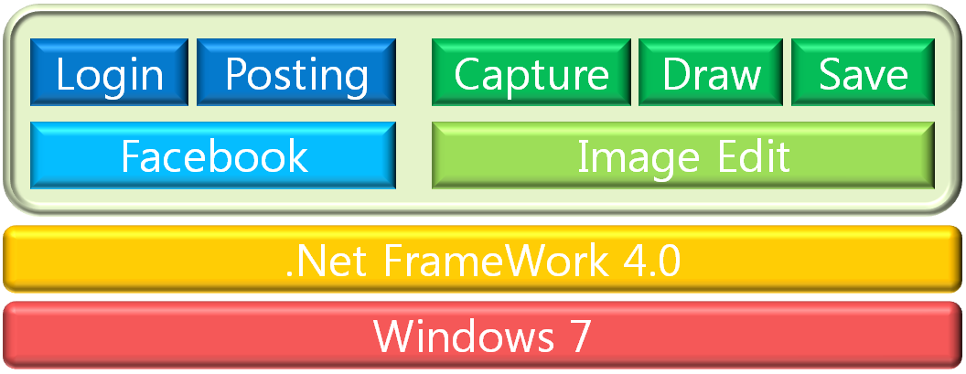
그림 1 System Architecture
이 프로그램은 Windows7 64bit 운영체제에서 개발하였고 C#을 사용 하였습니다. MainForm을 실행하게되면 Facebook Posting 기능과 Image Edit 기능 두가지로 나뉘게 됩니다. 첫번째 Facebook.dll을 사용하여 AppID와 AppSecret 값을 확인하는 Login 작업을 하게되며, Login이 완료될시 Image Posting 작업이 가능하게 됩니다. 두번째로는 Image Edit에서는 Capture a ScreenShot, Image Draw, Edit등의 주요기능들을 사용 할 수 있습니다.

- Software Architecture
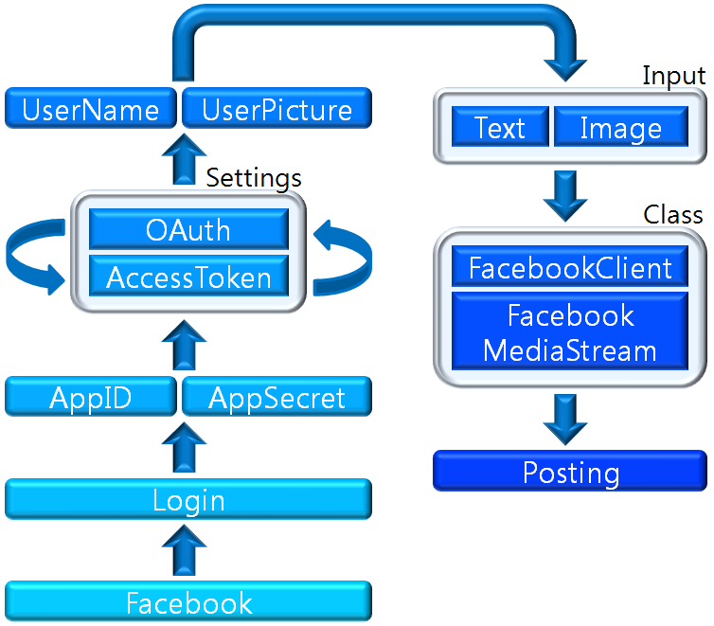
그림 2 software architecture( Facebook )
MainForm의 Facebook을 선택하게 되면 Login할 수 있는 Button과 Text 및 Image를 입력 할 수 있는 화면이 나오게 됩니다. Login을 누를 경우 AppSettings.settings 정보의 AppID과 AppSecret을 불러옵니다. Profile 정보를 불러오기 위해 AccessToken 값 유/무를 체크합니다. Token값이 없을 경우 OAuth을 이용하여 AccessToken을 새로 받은 후, UserName과 UserPicture을 갱신하게 됩니다. 그리고 Text와 OpenFiledialog를 이용하여 Image를 불러온 후, Facebook.dll의 Class를 이용하여 Posting을 하는 과정입니다.

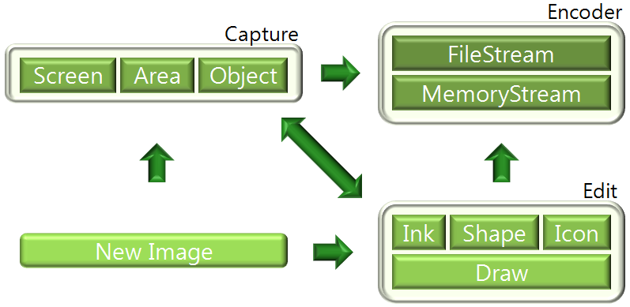
그림 3 software architecture( Capture )
MainForm에서 Capture을 선택하게 되면 Canvas를 이용한 Capture a ScreenShot의 기능들이 있습니다. 그 기능들을 사용하게 되면 동적 데이터 컬렉션 및 RenderTargetBitmap을 이용하여 Screen화면을 출력하게 되며, Listbox에 저장됩니다. 그리고 InkCanvas 기능들인 DrawTool도 같이 사용 할 수가 있습니다. Image형식으로 변환 할 때는 MemoryStream으로 FileStream 처리를 하게 되면 Capture a ScreenShot의 Image 파일로 만들어지게 됩니다.

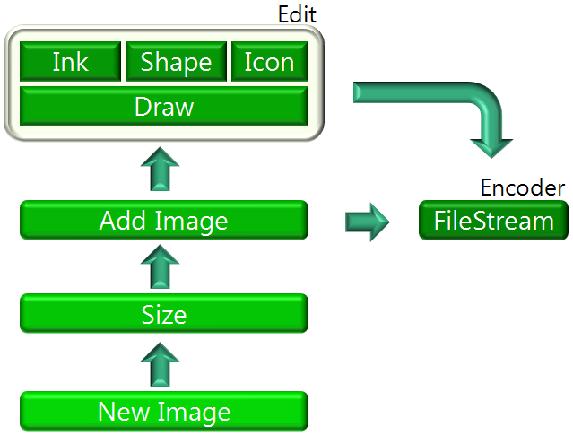
그림 4 software architecture( Image Draw )
Image Draw부분에서는 Cartoon으로 제작하기 위해 배경으로 지정할 새로운 Image 파일을 ResizeWindow 합니다. Inkcanvas의 Draw 기능들을 사용 할 수 있으며, Stroke의 Shape 들도 삽입 가능합니다. Children의 Image 파일도 추가로 가능합니다. Cartoon 제작이 완료되면 BitmapEncoder 시켜서 FIleStream으로 Image파일로 만들어지게 됩니다.

- Function Explanation (Applicant)
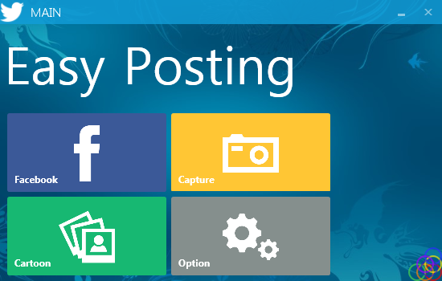
그림 5 MainForm
Easy Posting 실행시 초기 MainForm 모습입니다. MetroWindow 타입 형식으로 Facebook, Capture, Cartoon, Option 4개의 Button을 선택 할 수가 있습니다. 오른쪽 하단에는 Ellipse를 이용한 FrameworkElement 효과가 나타납니다.

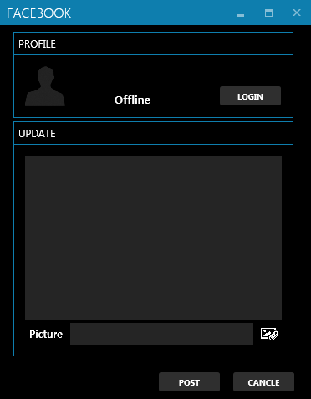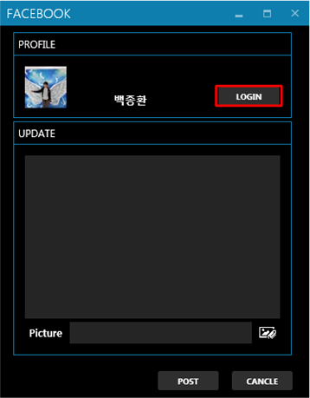
< 기본화면 > < Login Button 클릭 화면 >

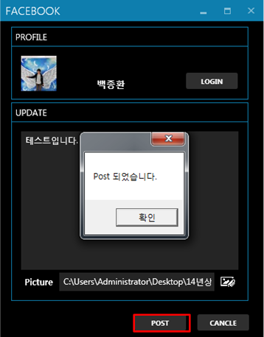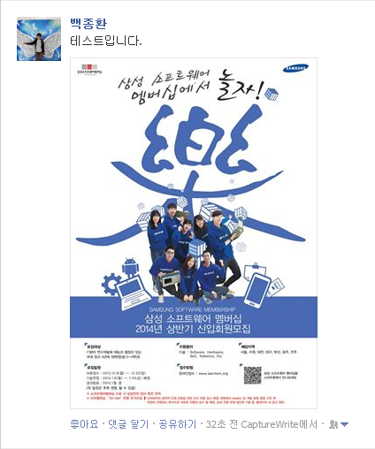
< POST Button 클릭 화면 > < 결과 화면 >
그림 6 Facebook
Facebook Form에서는 Login Button을 선택하게 되면 우선 AccessToken 값이 Settings.settings에 들어있는지 Check 합니다. Token 값이 없으면 Facebook URL로 자동 접속되어 새로운 Token 값을 받아오게 됩니다. Token으로 로그인하면, 프로필사진과 Username이 보여지게 됩니다. 예를 들어, ‘테스트입니다.’의 글을 작성 한 후, Picture Button으로 원하는 Image를 선택한 뒤 POST Button을 클릭합니다. ‘Post 되었습니다.’라는 MessageBox가 보여지면서, 웹브라우저 Facebook 홈페이지에 업데이트가 된 것을 확인 할 수가 있습니다.

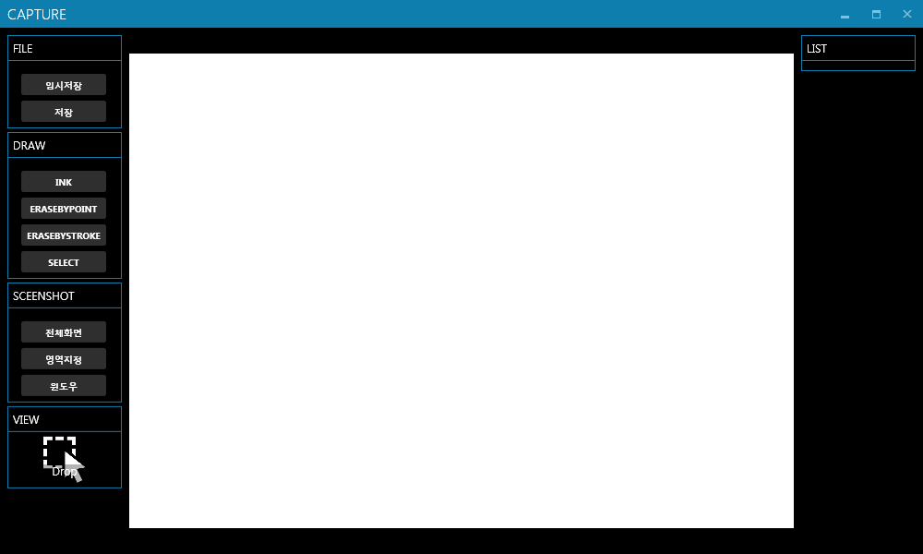
< 기본 화면 >
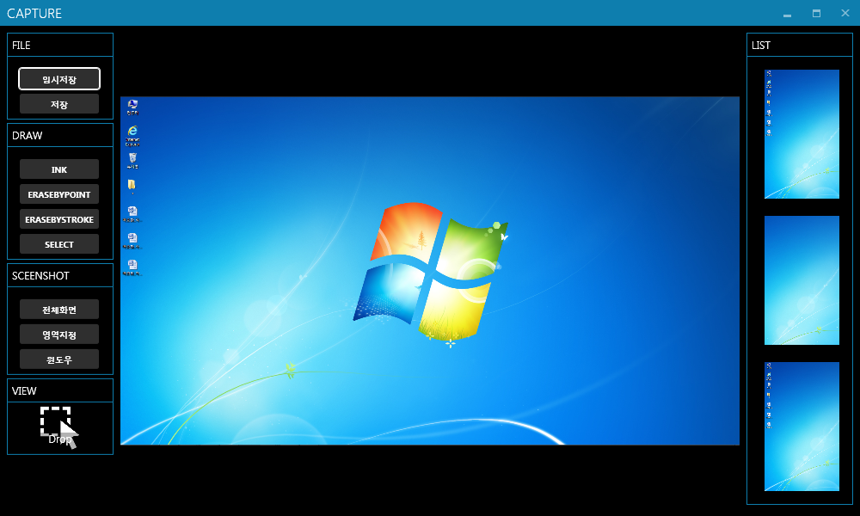
< ScreenShot 적용 된 화면 >
그림 7 Capture
Capture Form에서는 Capture a ScreenShot 기능과 간단한 Inkcanvas Draw 기능이 있습니다. 각 스크린샷 Button을 누르게 되면 Image box에 스크린샷이 출력됩니다. Listbox에 마우스커서를 가져 놓을 시 image tooltip이 발생되어 미리보기가 보여지게 됩니다. 이미지 작업이 다 완료 되었으면 save Button을 눌러서 이미지를 저장합니다. 결과물 디자인이 Image 파일로 변환 되어 있는 것을 확인 할 수가 있습니다.

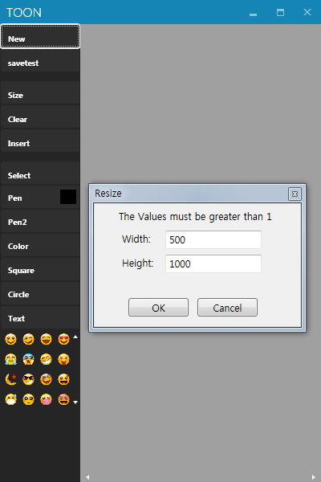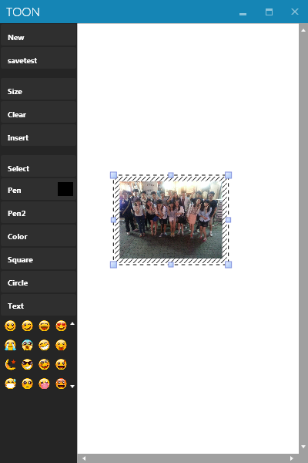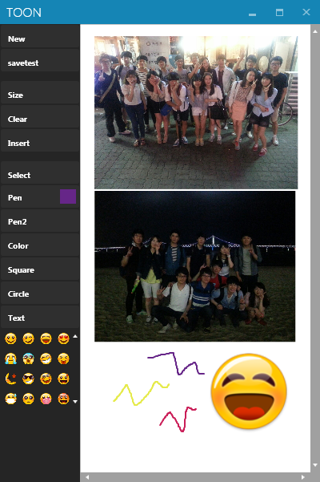
< 기본 화면 > < Image Insert 적용 시킨 화면 >
그림 8 Cartoon
Cartoon Form에서 처음에 New Button을 눌러 새로운 배경 이미지 사이즈를 가져옵니다. Ink와 Insert Image, Shape, icon 등을 이용하여 이미지를 꾸밉니다. 이미지 작업이 다 완료 되었으면 save Button을 눌러서 이미지를 저장합니다. 결과물 디자인이 Image 파일로 변환 되어 있는 것을 확인 할 수가 있습니다.

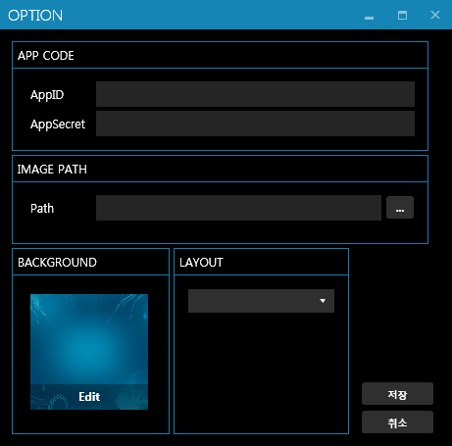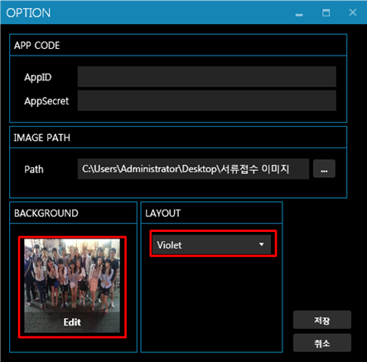
< 기본 화면 > < 배경 및 색상 변경 화면 1 >
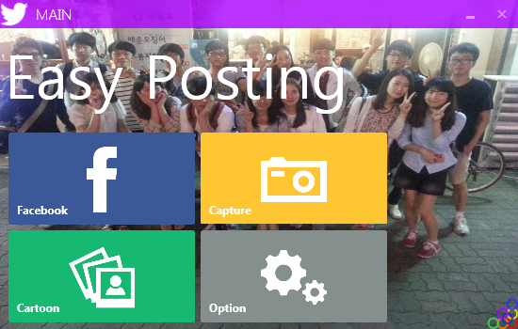
< 배경 및 색상 변경 화면 2 >
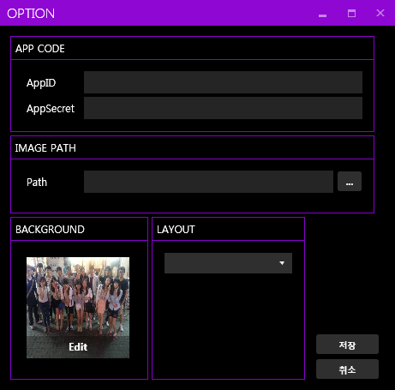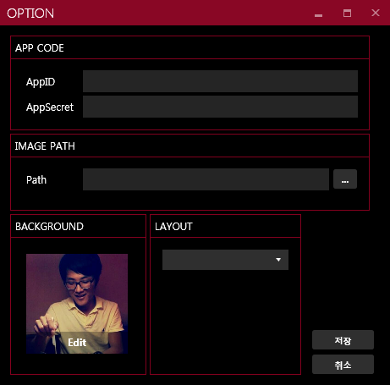
< 배경 및 색상 변경 화면 3 > < 그 외 색상으로 변경된 화면 >
그림 9 Option
Option Form에서는 Facebook의 AppCode 변경이 가능합니다. Facebook 로그인 환경을 남녀노소 누구나 모든 사용자들이 사용 가능합니다. Image Path 부분은 이미지 시작 경로로 사용자가 원하는 위치에 지정이 가능합니다. Background는 Main Form의 배경화면 수정이 가능합니다. 마지막으로 Layout으로 색상변경도 가능합니다.

